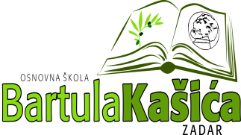
REPUBLIKA HRVATSKA
OŠ BARTULA KAŠIĆA
Bribirski prilaz 2 ,23 000 Zadar
Tel:023/321 -397 Fax:023/323-620
Email: ured@os-bkasica-zadar.skole.hr
WEB stranica Škole: http://www.os-bkasica-zadar.skole.hr/
KLASA: 007-04/22-01/04
URBROJ: 2198/01-20-22-01
Zadar, 3. lipnja 2022.g.

POZIV članovima ŠO

Pozivam Vas 11. sjednicu Školskog odbora koja će se održati u ponedjeljak 6. lipnja 2022. elektronskim putem u vremenu od 10,00 – 16,00 sati te Vas molimo da pošaljete Vaša očitovanja u navedenom periodu za sljedeći:

D N E V N I R E D :

- Usvajanje zapisnika sa prethodne sjednice

- Davanje prethodne suglasnosti za zapošljavanje:
- kuharice na neodređeno nepuno radno vrijeme

- Donošenje Pravilnika o postupku unutarnjeg prijavljivanja nepravilnosti

Predsjednica ŠO:
Elza Nadarević Baričić

Dostaviti:
- Elza Nadarević Baričić
- Anita Dukić
- Josip Kvartuč
- Ana Rücker
- Matea Bakmaz
- Bernarda Kamber
- Krešimir Mijić
- Katica Skukan,ravnateljica
- Oglasna ploča Škole
- Pismohrana

